  ΕΛΛΗΝΙΚΗ ΔΗΜΟΚΡΑΤΙΑ  ΥΠΟΥΡΓΕΙΟ ΕΣΩΤΕΡΙΚΩΝ ΚΑΙ  ΔΙΟΙΚΗΤΙΚΗΣ ΑΝΑΣΥΓΚΡΟΤΗΣΗΣ  ΓΕΝΙΚΗ ΔΙΕΥΘΥΝΣΗ ΜΕΤΑΡΡΥΘΜΙΣΤΙΚΗΣ ΠΟΛΙΤΙΚΗΣ ΚΑΙ ΗΛΕΚΤΡΟΝΙΚΗΣ ΔΙΑΚΥΒΕΡΝΗΣΗΣ  ΔΙΕΥΘΥΝΣΗ ΟΡΓΑΝΩΤΙΚΩΝ ΜΕΤΑΡΡΥΘΜΙΣΕΩΝ  ΤΜΗΜΑ ΟΡΓΑΝΩΣΗΣ ΚΑΙ ΑΞΙΟΛΟΓΗΣΗΣ ΔΟΜΩΝ  Ταχ. Δ/νση: Βασ. Σοφίας 15  106 74, Αθήνα  Πληροφορίες: Ιωάννης Δημητρίου,  Χρήστος Πετσιμέρης  Τηλέφωνα: 2131313152,-3107  Fax : 2131313117  e-mail: i.dimitriou@ydmed.gov.gr,  c.petsimeris@ydmed.gov.gr |  | AΔΑ: Ω8ΟΧ465ΦΘΕ-ΓΨΛ  Αθήνα, 8 Απριλίου 2015  Αριθ. Πρωτ.:10497  ΠΡΟΣ :  Όπως ο πίνακας  αποδεκτών  Αποστολή με ηλεκτρονικό  ταχυδρομείο
Θέμα: Συμμετοχή δημοσίων υπηρεσιών και παρουσίαση καινοτόμων πρακτικών στο 8^{ο} Συνέδριο Ποιότητας για τη Δημόσια Διοίκηση

Στο πλαίσιο της άτυπης συνεργασίας των κρατών μελών της ΕΕ στον τομέα της δημόσιας διοίκησης αναπτύσσεται μία σειρά δράσεων σε θέματα ποιότητας, αποτελεσματικότητας και αποδοτικότητας των δημοσίων υπηρεσιών. Μία από τις σημαντικότερες δράσεις σε αυτό το πλαίσιο αποτελούν τα Συνέδρια Ποιότητας για τη Δημόσια Διοίκηση που καθιερώθηκαν από το Ευρωπαϊκό Δίκτυο Δημόσιας Διοίκησης (EUPAN). Βασικό αντικείμενο αυτών των Συνεδρίων είναι η αναζήτηση και καταγραφή βέλτιστων πρακτικών διοίκησης σε Υπηρεσίες του Δημοσίου Τομέα στα Κράτη-Μέλη.
Το επόμενο Συνέδριο Ποιότητας, το οποίο είναι το όγδοο από την έναρξη αυτού του θεσμού το 2000, θα πραγματοποιηθεί στις 1 και 2 Οκτωβρίου 2015 στο Λουξεμβούργο και διοργανώνεται από την Λουξεμβουργιανή Προεδρία του Συμβουλίου της ΕΕ (β’ εξάμηνο 2015), το Ευρωπαϊκό Δίκτυο Δημόσιας Διοίκησης (EUPAN) και το Ευρωπαϊκό Ινστιτούτο Δημόσιας Διοίκησης (EIPA) με θέμα την «Ενίσχυση της ικανότητας της δημόσιας διοίκησης για την αντιμετώπιση των σημερινών και των μελλοντικών προκλήσεων - Δημόσια διοίκηση ως μέρος της λύσης».
Σκοπός αυτού του διήμερου συνεδρίου είναι η παρουσίαση και συζήτηση, μεταξύ των δημόσιων φορέων κρατών-μελών της ΕΕ, βέλτιστων πρακτικών και εμπειριών για τον εκσυγχρονισμό της δημόσιας διοίκησης. Στο πλαίσιο αυτό, θα εξεταστούν τρόποι για την ενίσχυση της ικανότητας της δημόσιας διοίκησης για καινοτομία ώστε να είναι σε θέση να αντιμετωπίσει τις σημερινές και μελλοντικές προκλήσεις, λαμβάνοντας υπόψη τις επιπτώσεις της οικονομικής κρίσης στη λειτουργία των δημόσιων οργανισμών.

Το συνέδριο εξειδικεύεται σε πέντε άξονες που είναι οι εξής:
1. Η Δημόσια Διοίκηση στον κύκλο του πολιτικού σχεδιασμού, της εφαρμογής και της αξιολόγησης.
2. Η στρατηγική σκέψη σε μια προσανατολισμένη στο μέλλον και καινοτόμο δημόσια διοίκηση.
3. Ενίσχυση του επαγγελματισμού στην οικοδόμηση μιας καινοτόμου δημόσιας διοίκησης.
4. Καινοτόμες παροχές υπηρεσιών μέσω της συμμετοχής των ενδιαφερομένων μερών και των πολιτών / χρηστών.
5. Κοινωνική Ευθύνη.
Λεπτομέρειες για το θέμα του κάθε άξονα περιλαμβάνονται στο Παράρτημα (Guidelines – Good Practice Cases).

Οι διοικητικές πρακτικές που θα παρουσιαστούν στο πλαίσιο του Συνεδρίου πρέπει να συνάδουν με τα παρακάτω κριτήρια:
- Συνάφεια με το κύριο αντικείμενο του Συνεδρίου, καθώς και με έναν από τους πέντε άξονες εξειδίκευσης
- Χρήσιμα / Αποδεδειγμένα αποτελέσματα. Το έργο που υλοποιήθηκε να αποδεικνύει ότι επιτεύχθηκαν οι προγραμματισμένοι στόχοι και τα αποτελέσματα έχουν ορατό αντίκτυπο σε συγκεκριμένο τομέα της δημόσιας διοίκησης.
- Καινοτομία. Κατά την υλοποίηση του έργου εφαρμόστηκαν μερικές νέες, δημιουργικές, μη συνήθεις ιδέες.
- Ολοκληρωμένη προσέγγιση. Για την υλοποίηση του έργου υπήρξε συνεργασία με τους πελάτες/δικαιούχους, τους ενδιαφερόμενους φορείς και την κοινωνία. Επίσης χρησιμοποιήθηκαν ολοκληρωμένες μέθοδοι που έλαβαν υπόψη παράγοντες όπως στρατηγικοί στόχοι, συμμετοχή του προσωπικού, διαχείριση της αλλαγής, κλπ.
- Βιωσιμότητα. Τα αποτελέσματα που επιτεύχθηκαν κατά την υλοποίηση του έργου είναι μακροχρόνια και μπορούν να αναπτυχθούν περαιτέρω στο μέλλον.
- Προσαρμοστικότητα/μεταβιβασιμότητα. Το έργο ως ένα καλό παράδειγμα θα μπορούσε να υιοθετηθεί από άλλες οργανώσεις για τους ίδιους ή διαφορετικούς λόγους.

Οι βέλτιστες πρακτικές που θα παρουσιαστούν κατά τις εργασίες του 8^{ου} Συνεδρίου Ποιότητας θα επιλεγούν από το Ευρωπαϊκό Ινστιτούτο Δημόσιας Διοίκησης (EIPA) μεταξύ αυτών που θα αποσταλούν από τα κράτη-μέλη της ΕΕ. Κάθε κράτος μέλος μπορεί να επιλέξει και να αποστείλει έως δύο πρακτικές σε εθνικό επίπεδο συνολικά. Δυνατότητα υποβολής υποψηφιότητας έχει το σύνολο των ευρωπαϊκών δημοσίων υπηρεσιών κάθε επιπέδου διοίκησης (ευρωπαϊκό, εθνικό, περιφερειακό, τοπικό).

Συμμετοχή Ελληνικών Δημοσίων Υπηρεσιών στο 8^{ο} Συνέδριο Ποιότητας

1. Οι υπηρεσίες που ενδιαφέρονται να υποβάλουν υποψηφιότητα προκειμένου να παρουσιάσουν μια καλή πρακτική τους στο 8^{ο} Συνέδριο Ποιότητας θα πρέπει να συμπληρώσουν (στην αγγλική γλώσσα) και να αποστείλουν την αίτηση που περιλαμβάνεται στο Παράρτημα (Application Form – Good Practice Cases), σε έντυπη και ηλεκτρονική μορφή μέχρι τις 24 Απριλίου 2015 στο Τμήμα Οργάνωσης και Αξιολόγησης Δομών της Διεύθυνσης Οργανωτικών Μεταρρυθμίσεων, του Υπουργείου Εσωτερικών και Διοικητικής Ανασυγκρότησης (i.dimitriou@ydmed.gov.gr και c.petsimeris@ydmed.gov.gr).
Οι προαναφερόμενες υπηρεσίες οφείλουν να παράσχουν πληροφορίες σχετικά με μία (1) πρακτική που εφαρμόζουν βάσει τωνκριτηρίων που αναφέρονται ανωτέρω στην παρούσα Εγκύκλιο καθώς και στις συνημμένες οδηγίες του Παραρτήματος (Guidelines – Best Practice Cases).
2. Η επιλογή των δύο βέλτιστων πρακτικών από το σύνολο των υποψηφιοτήτων που θα περιέλθουν στην υπηρεσία μας, θα γίνει από αρμόδια στελέχη της Διεύθυνσης Οργανωτικών Μεταρρυθμίσεων έως τις 30 Απριλίου 2015. Οι δύο βέλτιστες πρακτικές που θα επιλεγούν θα υποβληθούν ως υποψηφιότητες της χώρας μας στο Ευρωπαϊκό Ινστιτούτο Δημόσιας Διοίκησης (EIPA) έως τις 6 Μαΐου 2015.
3. Εν συνεχεία, το Ευρωπαϊκό Ινστιτούτο Δημόσιας Διοίκησης (EIPA) θα επιλέξει, εντός του Μαΐου 2015, τις διοικητικές πρακτικές που τελικά θα παρουσιαστούν κατά τις εργασίες του 8^{ου} Συνεδρίου μεταξύ αυτών που έχουν αποσταλεί από όλα τα κράτη-μέλη της ΕΕ.
4. Η παρουσίαση των βέλτιστων πρακτικών που θα επιλέξει το Ευρωπαϊκό Ινστιτούτο Δημόσιας Διοίκησης (EIPA) θα πραγματοποιηθεί από δύο εκπροσώπους του φορέα που κατέθεσε την υποψηφιότητα, σύμφωνα με το χρονοδιάγραμμα που περιγράφεται στις οδηγίες του Παρατήματος (Guidelines – Best Practice Cases), στο 8^{ο} Συνέδριο Ποιότητας.
Καθίσταται προφανές ότι η ανωτέρω καταληκτική ημερομηνία αποστολής των αιτήσεων των ενδιαφερομένων φορέων προς την υπηρεσία μας (24 Απριλίου 2015)είναι απολύτως δεσμευτική προκειμένου να τηρηθούν οι προθεσμίες που έχουν καθορισθεί από τους διοργανωτές του Συνεδρίου και ως εκ τούτου πέραν αυτής δε θα γίνονται δεκτές αιτήσεις.
Οι Διευθύνσεις Διοικητικού των Υπουργείων παρακαλούνται να γνωστοποιήσουν την εγκύκλιο σε όλους τους φορείς του δημόσιου και του ευρύτερου δημόσιου τομέα που εποπτεύουν.
Οι Διευθύνσεις Διοίκησης των Αποκεντρωμένων Διοικήσεων της Χώρας παρακαλούνται να γνωστοποιήσουν την εγκύκλιο αυτή στους ΟΤΑ α΄ και β΄ βαθμού της αρμοδιότητάς τους και αυτοί, εν συνεχεία, σε όλους τους φορείς του δημόσιου και του ευρύτερου δημόσιου τομέα που εποπτεύουν.
Η παρούσα εγκύκλιος είναι αναρτημένη στο δικτυακό τόπο www.ydmed.gov.gr, στη διαδρομή Διοικητική Μεταρρύθμιση/Δημόσια Διοίκηση/Ποιότητα και Αποδοτικότητα.

Ο ΑΝΑΠΛΗΡΩΤΗΣ ΥΠΟΥΡΓΟΣ

ΓΕΩΡΓΙΟΣ ΚΑΤΡΟΥΓΚΑΛΟΣ

ΠΑΡΑΡΤΗΜΑ

+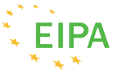

Application Form – Good Practice Cases
8th European Quality Conference

The Luxembourgish EUPAN Presidency

Strengthening the capacity of public administration in tackling current and future challenges

– Public administration as part of the solution –
Luxembourg, 1st& 2nd October 2015

- Introduction
- Short Case Description
- Timing
- Contact Information
- Annex – Description of the 5 Themes

- INTRODUCTION

EUPAN (the European Public Administration Network) is the network of European countries dealing with public administration issues, by means of sharing information and learning from each other (www.eupan.org). As one of the means of doing so, EUPAN is organising European Quality Conferences since 2000. The Luxembourgish Presidency will host the 8th European Quality Conference.

This conference focuses on a strong public administration, increasingly capable of tackling current and future challenges.

For this high level event, addressing policy makers, advisers, civil servants who are constantly looking for frontline information on the latest state of affairs in the field, 5 main key themes are selected. The different EUPAN member states are asked to look for interesting cutting edge cases illustrating one of these key areas.

In annex, the 5 themes are illustrated more into detail. We suggest you to read through these descriptions first, in order to target your case description even more into one of these 5 topics (and underlying points of attention). Below more info is requested on your case description.

- SHORT CASE DESCRIPTION

- Identification of the organisation:
- Name of the organisation
- Name of the person in charge
- Email / phone / website
- Level: European, national / federal, regional or local
- Sector (administration, finance, construction / infrastructures, defence / security, culture / education, justice, healthcare / social work, labour / employment, agriculture, environment, or other public services)

- Link with the 5 key themes of the conference:

My case is linked to the following key theme(s) (please select).

- Theme 1: Public administration in the cycle of policy design, implementation & evaluation

- Theme 2: Strategic thinking in a future-oriented and innovative public administration

- Theme 3: Strengthening professionalism in building an innovative public administration

- Theme 4: Innovative service provisions through stakeholders and citizen/user involvement

- Theme 5: Enhancingsocietal responsible public administrations

If the case underlines a specific focus in this topic, please describe this focus:

…………………………………………………………………………………………………………………………………………………………………………………………………………………………………………………………………………………………………………………………………………………………………………………………………………………………………………………………………………………………………………………………………………………………………………………………………………………

- Short description:

- Title of the Case
- Keywords
- Case Description (2 pages maximum; according to the following structure):
  - Project background
  - Objectives & main results achieved
  - Process of implementation: lessons learnt
- TIMING

Case descriptions are welcomed until 5 May 2015.
The organisational committee will select among the different cases received those cases most relevant for inclusion in the programme.
For further information, please contact your national contact person or write to CAF@eipa.eu.

MSs | Pre-announcement of the conference & collection of potential interest  Call for applications | April 2015 – May 2015
MSs | MSs send their proposals for good practices / keynotes to the conference organisers | After IPSG March 2015  Deadline: 5 May 2015
LUX & EIPA | Selection of the cases & keynotes  & volunteers to moderate the 8QC good practice case sessions | May 2015
LUX & EIPA | Finalisation of the programme | First half of June 2015
LUX & EIPA | Contact and briefing cases / keynotes | June – Mid July 2015
Cases | Sending in presentations | Beginning September 2015
LUX & EIPA & Cases | Feedback and finalisation of presentations / material | Mid September 2015

- CONTACT INFORMATION

- for the Luxembourgish Presidency 2015:

Anne-Catherine Lorrang, Delegate & Presidency Coordinator
Tel: +352 247-73114
E-mail: anne-catherine.lorrang@mfp.etat.lu

Bob Greis, Delegate & Presidency Coordinator
Tel: +352 247-73119
E-mail: bob.greis@mfp.etat.lu

- for EIPA:

Patrick Staes, Head of the EIPA CAF Resource Centre
Tel: +31 43 3296 317
E-mail: caf@eipa.eu

V.ANNEX –DESCRIPTION OF THE 5 THEMES

Theme 1: Public administration in the cycle of policy design, implementation & evaluation
This theme puts the focus on a series of topics: How is policy designed in practice? What instruments are available? How can more creative solutions be found? In seeking answers, it wants to explore the qualities of good policy-making, approaches to longer-term strategic planning, stakeholder consultation and the advent of co-responsibility with citizens and businesses (co-design, co-production, co-evaluation, etc.) and including effective inter-institutional collaboration.
Potential core areas for cases:
- Forward planning and scenario writing
- Elements of proactivity in policy making
- Inter-institutional collaboration in policy design and implementation
- Co-design, co-production, co-evaluation
- Outcome mapping
- Network governance

Theme 2: Strategic thinking in a future-oriented and innovative public administration
Organisational strategies start from mission and vision development, the definition of strategic objectives, and cascading them down into operational goals and actions that can be monitored and measured.Implementation means making choices about the ‘way forward’, in the context of the policy framework, available resources, and beneficiaries’ needs and expectations.
Based on the mission, vision and values, organisational strategies start with robust analysis, defining strategic objectives, and cascading them down into measures and operational plans that can be executed, which may require the upgrading of processes and capacity. Monitoring and learning should be part of the strategic process, as well as being attentive to the need for modernisation and innovation, which support organisations in improving their functioning. Critically assessing the implementation of the strategy and operations should lead to updating and adapting them, whenever necessary.
Potential core areas for cases:
- Vision-based strategies
- Result-orientation: strategic and operational objectives / measurements
- Targeted ways of reporting/accountability (different target groups, different media, …)
- Triggering innovation in the strategic process

Theme 3: Strengthening professionalism in building an innovative public administration
The critical importance of well-performing public institutions to good governance has come to the forefront in the last two decades. Well-run institutions can lead to better policies, increased investment, and an increase in the social capital stock of a community. By contrast, the impact of inefficient and ineffective governance is ultimately demonstrated through an adverse business climate, labour market problems, and weaknesses in the judicial system, inter alia. This theme examines how organisations engage in creating and strengthening a professional and well performing public administration.
Potential core areas for cases:
- Leadership development
- Staff development and involvement
- Knowledge management
- Quality management

Theme 4: Innovative service provisions through stakeholders and citizen/user involvement
How are services processed, packaged and delivered? Whilst administrations continue to search for more cost-effective ways of working, the digital society, 24/7 media and social networks have been raising awareness of what is actually achievable. Citizens and businesses increasingly demand public services that are better, faster, cheaper, and often prefer to be online, not in-line. This theme explores how administrations can better understand needs and expectations, improve processes and simplify administration, ease access to services through one-stop shops or multi-channel delivery, exploit the advantages of e-Government, interoperability, ‘once-only’ data registration and move towards ‘digital by default’ and ‘open by default’, commit to service standards and measure satisfaction.
Potential core areas for cases:
- Multi-channel
- Digital agenda
- One-stop shops, administrative burden reduction, …
- Innovative thinking
- The role of leaders
- Process management
- Public servants and citizens working together in building trust and transparency
* Important here is the link between the organisational process/enabler-side and the results achieved. So not only a description of the end stage, but also the way how this was achieved and the change process it took for the organisation.

Theme 5: Enhancingsocietal responsible public administrations
The main mission of an institution is always dedicated to satisfying a category of needs and expectations of the society. Beyond its main mission, a public sector institution should adopt responsible behaviour in order to contribute to sustainable development in its economic, social and environmental components, related to the local, national and international community. This may include the organisation’s approach and contribution to quality of life, protection of the environment, preservation of global resources, equal employment opportunities, ethical behaviour, involvement with communities and the contribution to local development. The main feature of social responsibility translates the will of the institution, on the one hand, to integrate social and environmental aspects in its decision-making considerations, and on the other hand, to be able to respond to the impact of its decisions and activities on society and the environment. Social responsibility should be an integral part of the strategy of the institution. Strategic objectives should be checked in terms of social responsibility in order to avoid unintended consequences.
Potential core areas for cases:
- Environmental behaviour
- Anti-corruption/ethical behaviour strategies
- Societal behaviour
- Diversity and anti-discrimination strategies
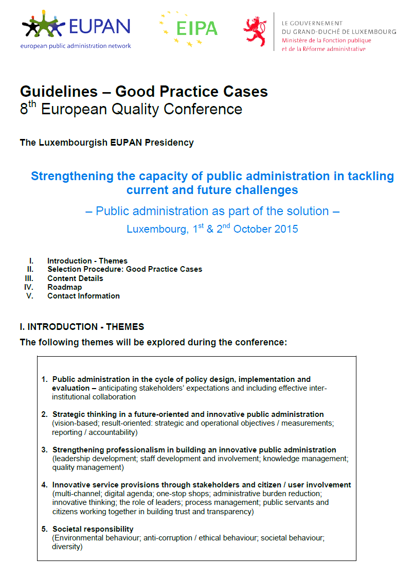

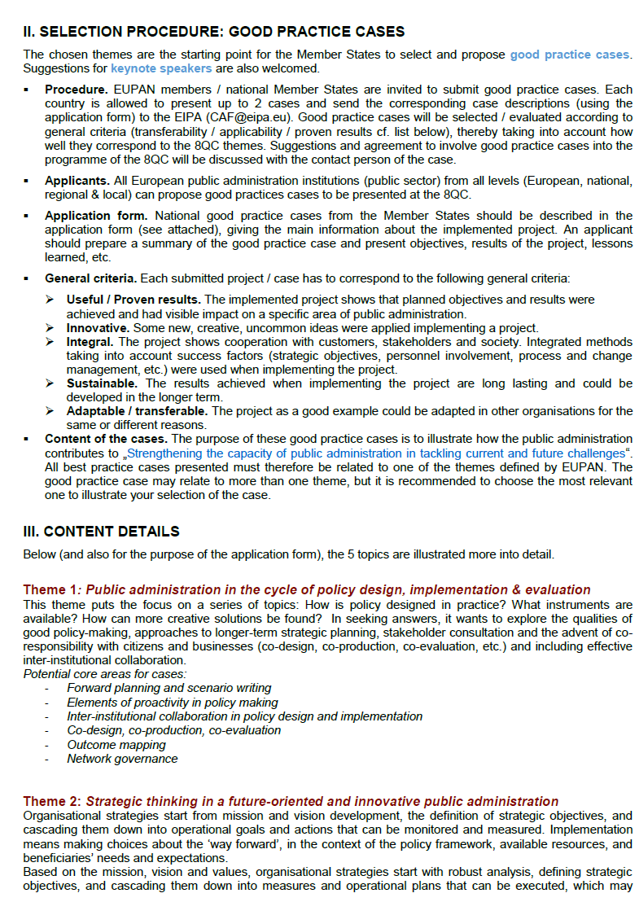
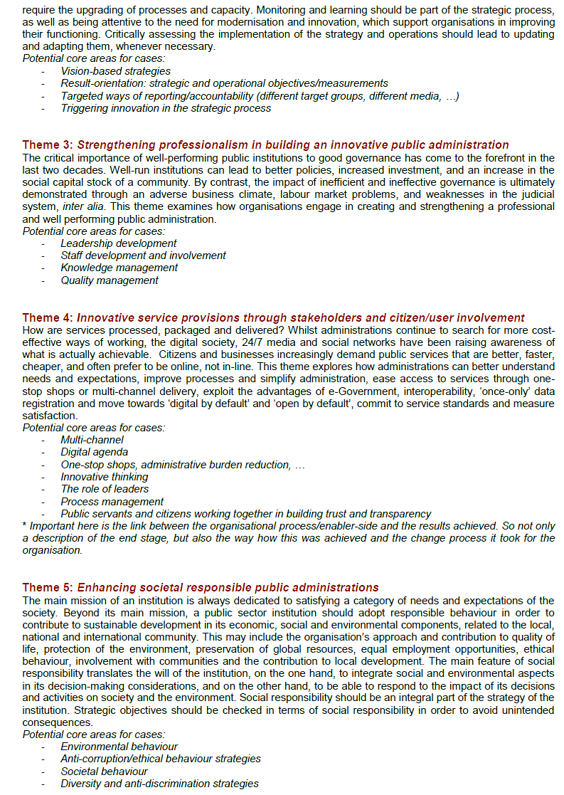
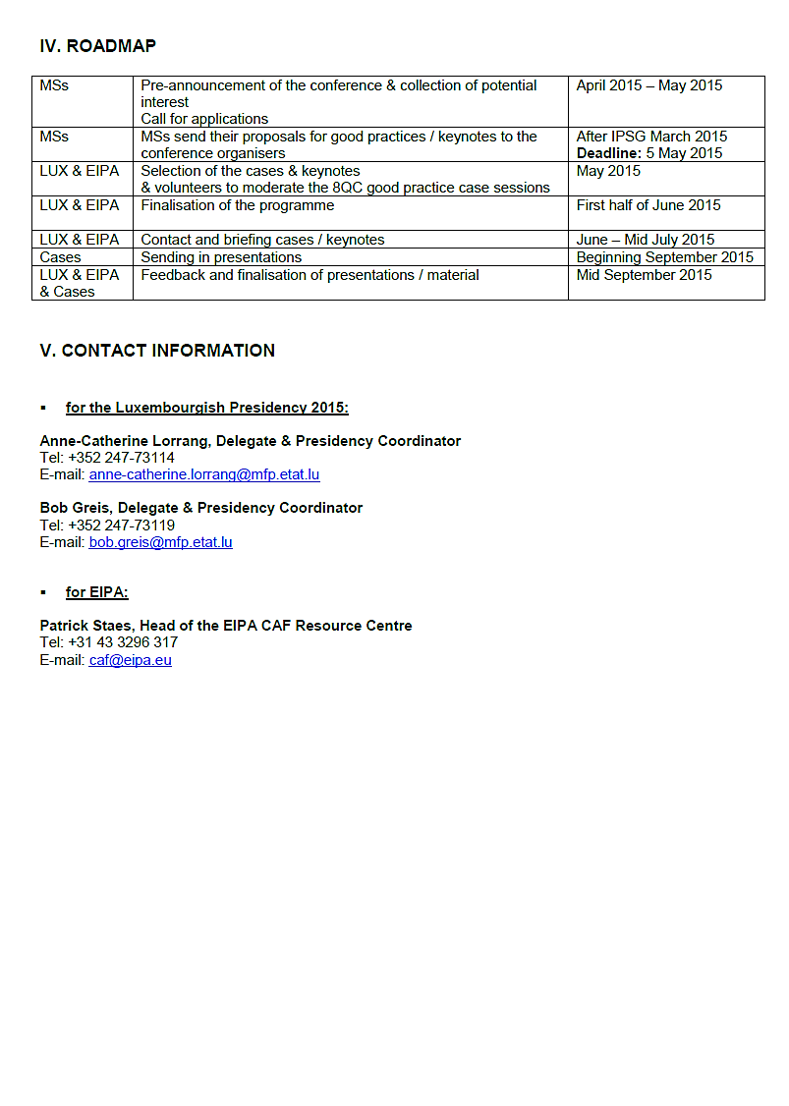

ΠΙΝΑΚΑΣ ΑΠΟΔΕΚΤΩΝ:
(με ηλεκτρονικό ταχυδρομείο)
- Όλα τα Υπουργεία
- Γραφεία κ. κ. Υπουργών, Αναπληρωτών Υπουργών, Υφυπουργών
- Γραφεία κ. κ. Γενικών και Ειδικών Γραμματέων
- Διευθύνσεις Διοικητικού
- Όλες τις Ανεξάρτητες Διοικητικές Αρχές
- Όλες τις Αποκεντρωμένες Διοικήσεις της Χώρας
- Διευθύνσεις Διοίκησης

ΕΣΩΤΕΡΙΚΗ ΔΙΑΝΟΜΗ:
- Γραφείο κ. Αναπληρωτή Υπουργού
- Γραφείο κ. Γενικού Γραμματέα
- Γραφεία κ.κ. Γεν. Διευθυντ(ρι)ών
- Γραφεία κ.κ. Διευθυντ(ρι)ών
- Διεύθυνση Ηλεκτρονικής Επεξεργασίας Στοιχείων.
(αποστολή στη διεύθυνση webupload@ydmed.gov.gr με την παράκληση για τη δημοσίευση της παρούσας στην ιστοσελίδα της Υπηρεσίας στα πεδία: «ΔιοικητικήΜεταρρύθμιση / Δημόσια Διοίκηση/Ποιότητα και Αποδοτικότητα.

www.eupan.eu
Προηγούμενα Συνέδρια: Πορτογαλία (2000), Δανία (2002), Ολλανδία (2004), Φινλανδία (2006), Γαλλία(2008),Πολωνία (2011) και Λιθουανία (2013).

